منهاج المادة التعليمية SYLLABUS
إسم المــــــادة التعليــميـــة Intitulé de la Matière d’enseignement
حوكمة المصارف الاسلامية

الميدان : العلوم الاقتصادية و علوم التسيير و العلوم التجارية الشعبة : سنة ثالثة
التخصص :....مالية و مصارف اسلامية.......................................................
السداسي : ...السادس السنة الجامعية 2024 /2025 .......................

التعرف على المادة التعليمية

العنوان : .....حوكمة المصارف الاسلامية.........
وحدة التعليم :منهجية..............................................................................
عدد الأرصدة : 5 المعامل : .3..
الحجم الساعي الأسبوعي :..3سا............................
المحاضرة ( عدد الساعات في الأسبوع ) :..ساعة و نصف....................
أعمال توجيهية ( عدد الساعات في الأسبوع ) :.ساعة و نصف................
أعمال تطبيقية ( عدد الساعات في الأسبوع ) : ..لايوجد...........................

مسؤول المادة التعليمية

الاسم، اللقب، الرتبة : ..بوسعادة جليلة......... ، أستاذ ..محاضر(ب).
تحديد موقع المكتب ( مدخل ، مكتب ) : مكتب مدرج 9 ........................... .
البريد الالكتروني : djalilabousaada@gmail.com................................
رقم الهاتف :0699340518.........................................................
توقيت الدرس ومكانه : يوم الثلاثاء قاعة23 من الساعة 8 الى 11سا

وصف المادة التعليمية

المكتسبات (Pré requis):…يكتسب الطالب المفاهيم الاساسية لحوكمة البنوك و الحوكمة الاسلامية و مبادئها و اركانها طرقة تطبيقها

الهدف العام للمادة التعليمية : ..التفرقة بين حوكمة البنوك التقليدية و البنوك الاسلامية و التعرف على المبادئ الاسلامية للتمويل الحكيم الاسلامي .
أهداف التعلم (المهارات المراد الوصول إليها) : ( من 3 الى 6 أهداف مع التركيز فقط على الأهداف التي يتم تقييمها)
- التفرقة بين الحوكمة المصرفية التقليدية و الاسلامية
- تطبق اليات الحوكمة الاسلامية في البنوك
- دراسة اهم نمادج الحوكمة المصرفية الاسلامية

محتوى المادة التعليمية
يحتوي المقياس على المفاعيم الاساسية للحوكمة و الحوكمة البنكية ، مفهاهيم الحوكمة المصرفية الاسلامية ، مبادئها ـ الياتها و كيفيه تطبيقها و اهم نمادجها

طرق التقييم

التقييم بالنسبة المئوية | العلامة | طبيعة الامتحان
60 % | 20 من 20 | امتحان
 | 5من 20 | امتحان جزئي
40 % | / | أعمال موجهة
 | / | أعمال تطبيقية
 | / | المشروع الفردي
/ | 12 من 20 | الأعمال الجماعية (ضمن فريق)
 | / | استجواب (Quizz)
 | 3 من 20 | المواضبة (الحضور / الغياب )
 | / | عناصر أخرى ( يتم تحديدها )
100% |  | المجموع

المصادر والمراجع

 |  | المرجع الأساسي الموصى به :
دار النشر و السنة | المؤلف | عنوان المرجع
مؤثمر الخدمات المالية الاسلاميةليبيا 2010 | عبد المجيد الصلاحين | الحوكمة ف المؤسسات المالية الاسلامية
 |  | مراجع الدعم الإضافية (إن وجدت):
دار النشر و السنة | المؤلف | عنوان المرجع الأول
دار النشر و السنة | المؤلف | عنوان المرجع الثاني

المخطط الزمني المرتقب

التاريخ | محتوى الدرس | الأسبوع
 | نظرية الوكالة كمدخل للحوكمة المؤسسية | الأسبوع الأول
 | حوكمة الشركات | الأسبوع الثاني
 | حوكمة البنوك | الأسبوع الثالث
 | مدخل لحوكمة البنوك الاسلامية 1 | الأسبوع الرابع
 | مدخل لحوكمة البنوك الاسلامية 2 | الأسبوع الخامس
 | اصل الحوكمة في الشريعة الاسلامية | الأسبوع السادس
 | نمادج حوكمة الهيئات الاسلامية1 | الأسبوع السابع
 | نمادج حوكمة الهيئات الاسلامية 2 | الاسبوع الثامن
 |  | الاسبوع التاسع
 | / | الاسبوع العاشر
 | / | الأسبوع الحادي عشر
 | / | الأسبوع الثاني عشر
 | امتحان نهاية السداسي | الاسبوع الثالث عشر
 | الامتحان الاستدراكي | -

الأستـــاذ(ة) المحاضر(ة) : أستاذ(ة) الأعمال الموجهـــة :
بوسعادة جليلة بوسعادة جليلة
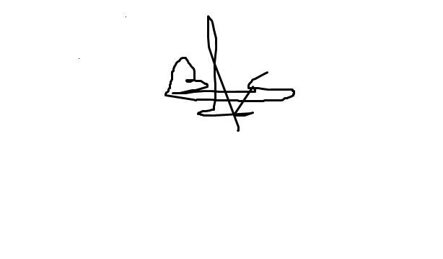

 | اللقب | الإسم | الإمضاء
01
02
03
04
05
06
07
08
09
10
11
12
13
14
15
16
17
18
19
20
21
22
23
24
25
26
27
28
29
30
نحن طلبة الفوج ...... من السنة...... شعبة ........... تخصص ............. ، ، نشهد أننا اطلعنا على منهاج مادة "..............................." و على كيفية التقييم ، و فيما يلي إمضاءاتنا على ذلك :

